


信 息 学 院

《社交网络技术与应用》

作业一 多模态大模型指令微调实验
实验题目 多模态大模型指令微调
组 员 37220232203780 马鑫

1 实验介绍
本次实验报告要求完成两部分内容：第一，复现实验手册中的基础多模态 SFT 流程；第二，将自己在 Lab3 中爬取和清洗的医疗数据整理为多模态 SFT 格式，并完成一次微调。
考核部分 | 提交内容 | 分值 | 完成情况
1. 实验环境与数据 | 环境截图；基础数据集目录；Lab3 医疗数据来源与处理说明 | 20 | □ 已完成
2. 基础多模态 SFT 复现 | 使用提供的 100 张简单图片完成训练；提交训练命令、loss 日志和 adapter 文件截图 | 30 | □ 已完成
3. Lab3 医疗数据微调 | 将自己 Lab3 爬取/清洗的医疗图文数据整理为 SFT 格式并完成微调 | 35 | □ 已完成
4. 推理测试与结果分析 | 给出基础数据和医疗数据各至少 1 个推理案例，并简要分析效果 | 10 | □ 已完成
5. 调试记录与总结 | 记录遇到的问题、解决方法和个人收获 | 5 | □ 已完成
报告中可以直接粘贴终端截图、目录截图、训练日志截图和推理结果截图。文字说明保持简洁即可。

2 实验环境与数据准备 (20%)

2.1 实验环境
请填写本次实验使用的运行环境。
操作系统 | Windows / Linux / macOS：
Python 环境 | conda 环境名称：
Python 版本 | Python 3.10.x / 其他：
GPU 型号 | 如 RTX 4060 / 无 GPU：
CUDA 是否可用 | torch.cuda.is_available() = True / False
核心库版本 | torch： transformers： peft：
基础模型 | HuggingFaceTB/SmolVLM-500M-Instruct
请粘贴环境检查截图，建议截图中包含以下命令的运行结果：
python -c "import torch; print(torch.cuda.is_available()); print(torch.__version__); print(torch.version.cuda)"

2.2 数据集组织
请说明基础数据集和医疗数据集的文件组织方式。
lab5_SFT/
├── images/ # 基础数据集图片或医疗图片
├── sft_train.jsonl # 训练集
├── sft_valid.jsonl # 验证集
├── sft_lora.py
└── infer_lora.py
（在此处粘贴项目目录截图或填写目录说明）
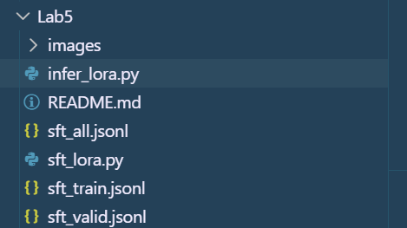

3 基础多模态 SFT 复现（30%）
本部分使用实验手册提供的 100 张简单图片和 JSONL 文件完成基础复现。

3.1 基础数据样例
请从 sft_train.jsonl 中复制 1—2 条样本，证明数据格式正确。
{"image": "./images/088_pink_balloon.png", "question": "What is the main object in this image?", "answer": "The image shows a pink balloon on a pale yellow background."}
（在此处填写你的基础数据样例）
{"image": "./images/088_pink_balloon.png", "question": "What is the main object in this image?", "answer": "The image shows a pink balloon on a pale yellow background."}
{"image": "./images/030_brown_plus_sign.png", "question": "What is the main object in this image?", "answer": "The image shows a brown plus sign on a pale blue background."}

3.2 训练命令与关键参数
请粘贴你实际运行的训练命令，并列出主要参数。
python sft_lora.py --model_name HuggingFaceTB/SmolVLM-500M-Instruct --train_file sft_train.jsonl --valid_file sft_valid.jsonl --output_dir ./outputs/smolvlm_sft_lora --num_train_epochs 5 --per_device_train_batch_size 1 --gradient_accumulation_steps 1 --max_length 512 --logging_steps 1 --save_steps 50
（在此处填写实际训练命令和关键参数）
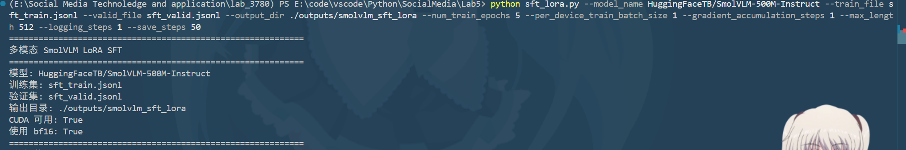

3.3 训练结果
请粘贴包含 loss、epoch、train_runtime 等信息的训练日志截图，并粘贴 adapter 输出目录截图。
（在此处粘贴训练日志截图）
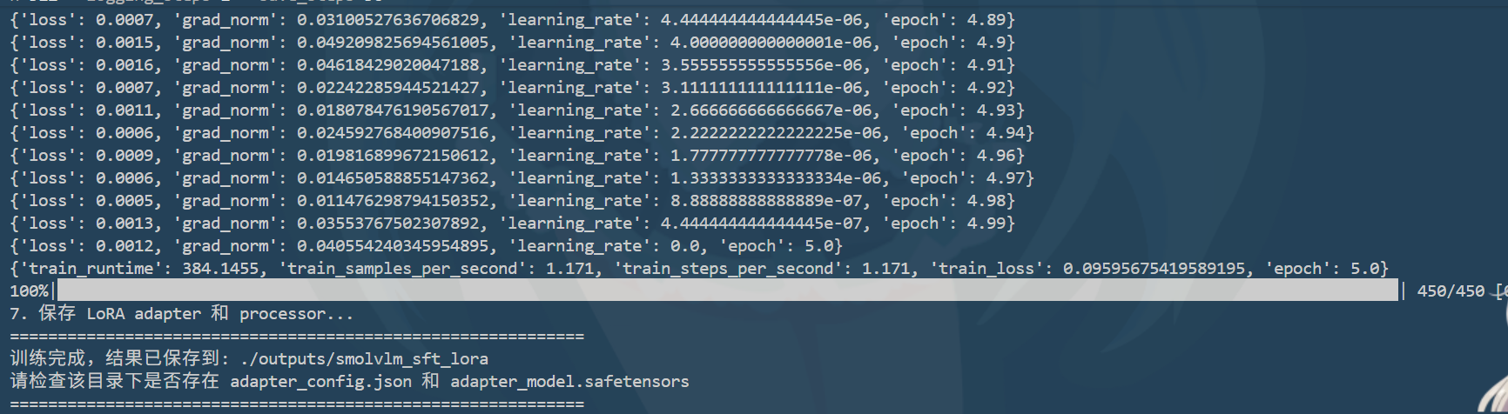
（在此处粘贴 adapter_config.json 和 adapter_model.safetensors 的目录截图）
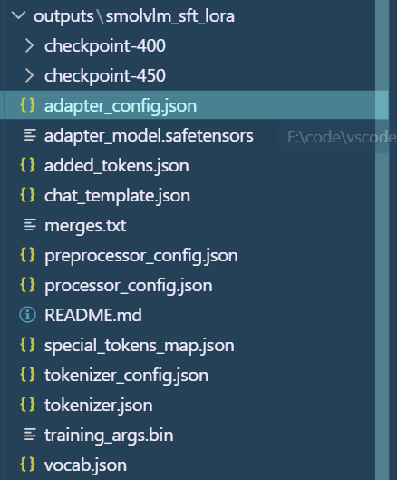
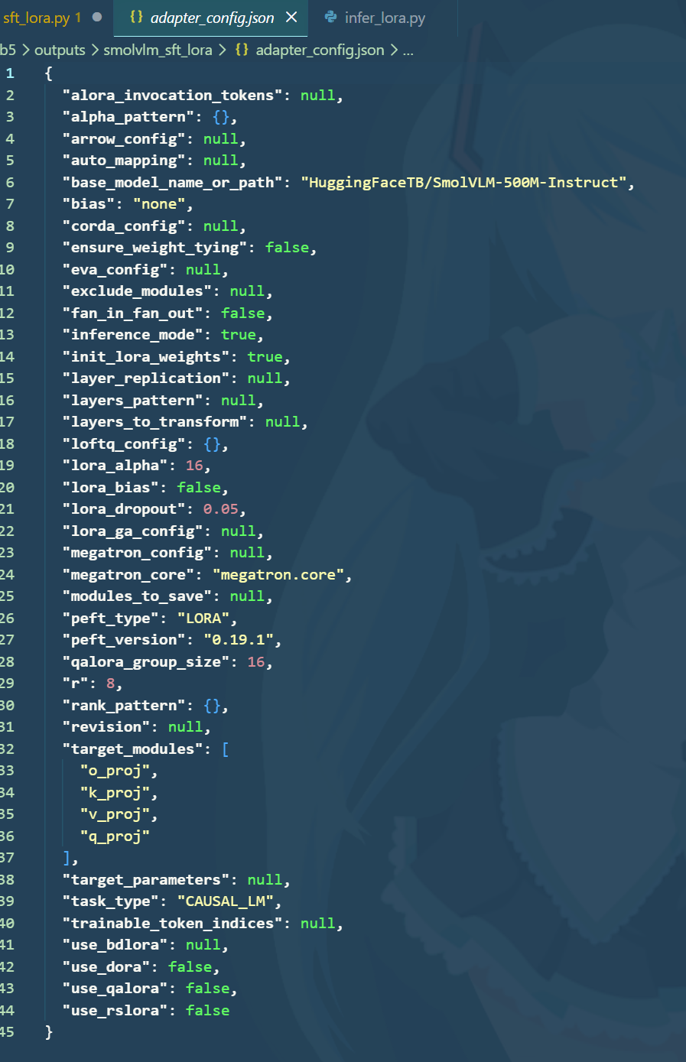
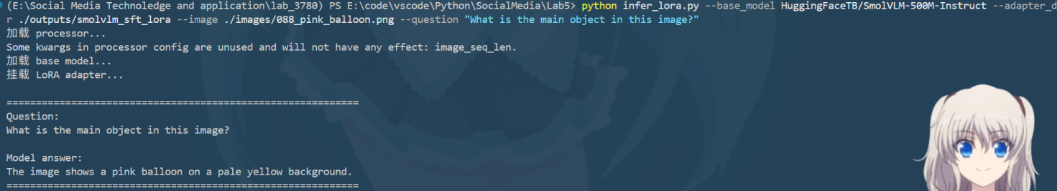

4 使用医疗数据进行微调（35%）
本部分要求使用自己在 Lab3 中爬取、清洗或整理得到的医疗数据进行微调。若原始数据只有文本，请至少说明如何将其转换为本实验需要的 SFT 格式；若数据中包含图片，请保留 image 字段并完成真正的多模态训练。

4.1 医疗数据来源与处理
请简要说明医疗数据来源、主题、样本数量、是否包含图片，以及是否经过清洗。
数据来源 | Lab2 爬取的医患问答数据/WikiMedia
医学主题 | 肿瘤科
样本数量 | 训练集：338/90 验证集：38/10
是否包含图片 | 否/是
清洗方式 | LLM-as-a-Judge
安全处理 | 去除隐私信息、避免真实姓名和联系方式

4.2 医疗 SFT 数据格式
请给出 1—2 条医疗 SFT 样本。推荐格式如下：
{"image": "./medical_images/case_001.jpg", "question": "请描述这张医学图像中的主要可见特征。", "answer": "图中可见局部异常表现，建议结合临床症状和专业医生意见进一步判断。本回答不能替代真实诊断。"}
（在此处填写你的医疗 SFT 样本）
{"question": "医生，我听说靶向药就像‘生物导弹’，真的能只打癌细胞不伤正常身体吗？我有点不敢吃，怕副作用太大。", "answer": "您说得没错，‘生物导弹’这个比喻很贴切。靶向药确实是针对肿瘤细胞特有的分子异常（比如某个突变基因或过度表达的蛋白）来设计的，所以相比传统化疗，它对正常组织的伤害小得多。比如伊马替尼专门攻击慢性粒细胞白血病中的Bcr-Abl蛋白，吉非替尼只作用于携带EGFR突变的肺癌细胞。当然，任何药物都有可能产生副作用，比如皮疹、腹泻、肝功能异常等，但多数程度较轻，且可控。我们会根据您的具体情况监测反应，提前预防。总体来说，靶向治疗是一种精准、高效、相对安全的治疗方式，是现代肿瘤治疗的重要支柱。请放心，在我们团队的全程管理下，您会得到最合适的照护。"}
{"question": "医生，我今年52岁，体检时发现左肾有个小肿块，医生说是早期肾癌，让我做手术。但我年纪不小了，又怕开刀风险大，能不能不做手术，吃点药观察看看？", "answer": "我能理解您的顾虑，但需要跟您说明：对于确诊的早期肾癌，尤其是直径小于4厘米的肿瘤，手术仍然是首选且唯一可能根治的方法。药物目前无法替代手术清除病灶。不过您放心，我们现在有微创腔镜技术，创伤小、恢复快，住院时间短，大多数像您这样的患者都能顺利康复。而且如果不及时处理，肿瘤可能会继续长大，甚至出现转移，到时候治疗难度就大大增加。如果您对手术有顾虑，我们可以详细评估心肺功能，制定个体化方案，包括选择保留肾单位的肾部分切除术。关键是要抓住‘早期’这个黄金窗口期，不能拖延。"}
{"image": "./images1/0704_oncology.png", "question": "What type of ovarian tumor does this image suggest?", "answer": "In this TAH-BSO specimen, the right ovary (on the left of the image) has been replaced by a solid serous carcinoma. The contralateral ovarian tumor is grossly cystic and could be termed a \"cystadenocarcinoma.\" The patient had omental metastases and positive peritoneal fluid cytology. This cancer, which was discovered at exploratory laparotomy, apparently developed very rapidly; the patient had a normal pelvic ultrasound exam only 2 months before. Photograph by Ed Uthman, MD. Public domain. Posted 2 Jan 99 (updated 6 Feb 99)"}
{"image": "./images1/0675_oncology.png", "question": "What is the most likely diagnosis for a pancreatic mass with cancerous cells forming a lump?", "answer": "Cancerous cells forming a lump in the pancreatic tissue."}

4.3 医疗数据微调结果
请粘贴医疗数据微调使用的训练命令、训练日志截图和输出目录截图。
python sft_lora1.py --model_name Qwen/Qwen2.5-0.5B-Instruct --train_file sft_train1.jsonl --valid_file sft_valid1.jsonl --output_dir ./outputs/qwen_sft_lora --num_train_epochs 5 --per_device_train_batch_size 2 --gradient_accumulation_steps 4 --max_length 512 --logging_steps 5 --save_steps 50
python sft_lora.py --model_name HuggingFaceTB/SmolVLM-500M-Instruct --train_file sft_train2.jsonl --valid_file sft_valid2.jsonl --output_dir ./outputs/smolvlm_sft_lora1 --num_train_epochs 5 --per_device_train_batch_size 1 --gradient_accumulation_steps 4 --max_length 512 --logging_steps 1 --save_steps 50
（在此处粘贴医疗数据微调训练命令）
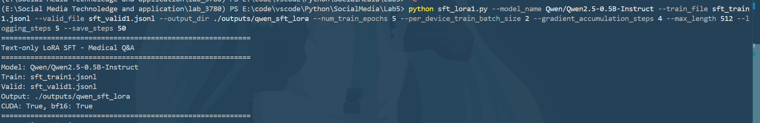
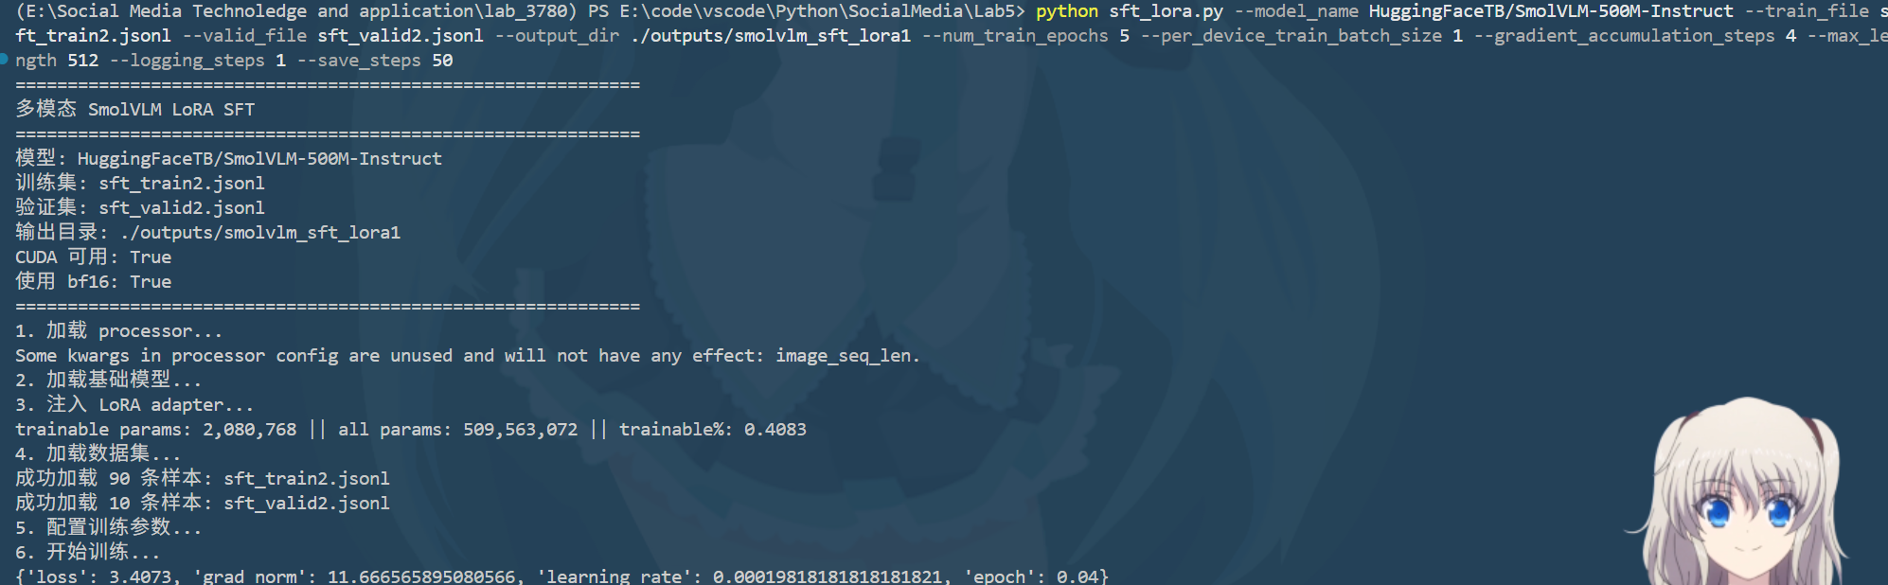
（在此处粘贴医疗数据训练日志截图）
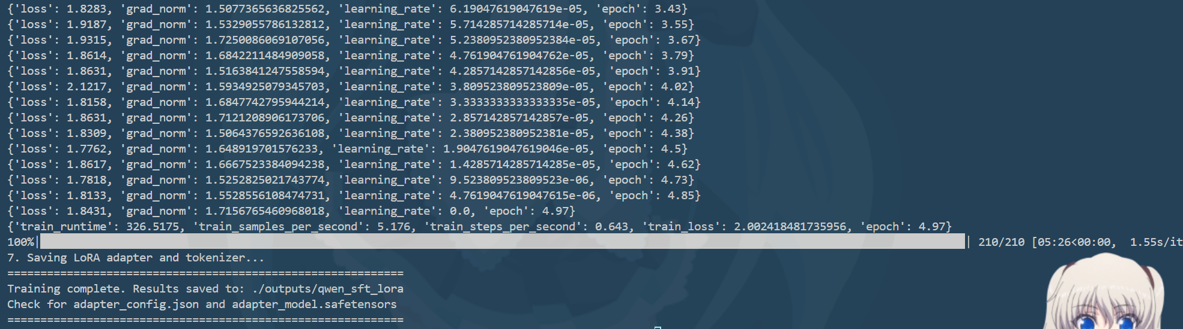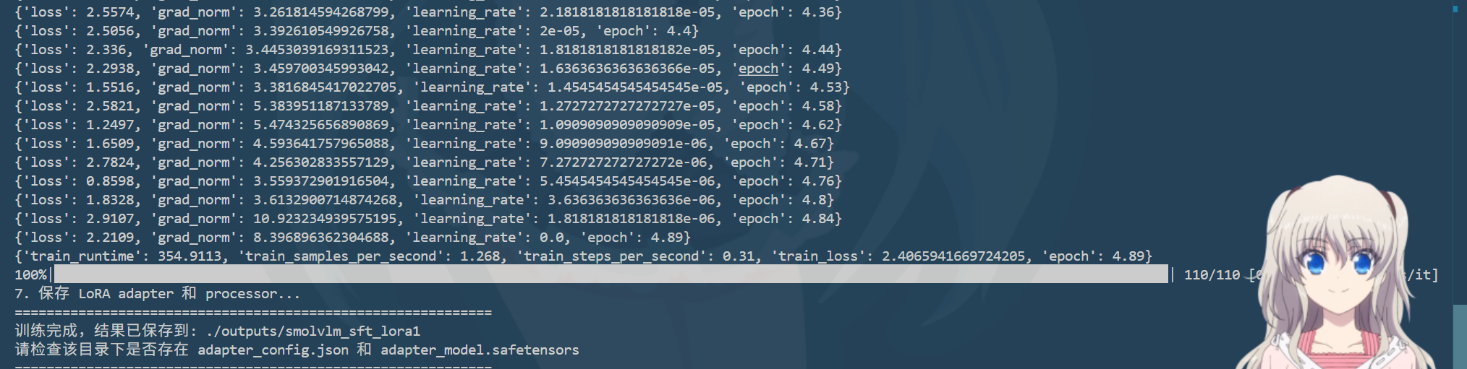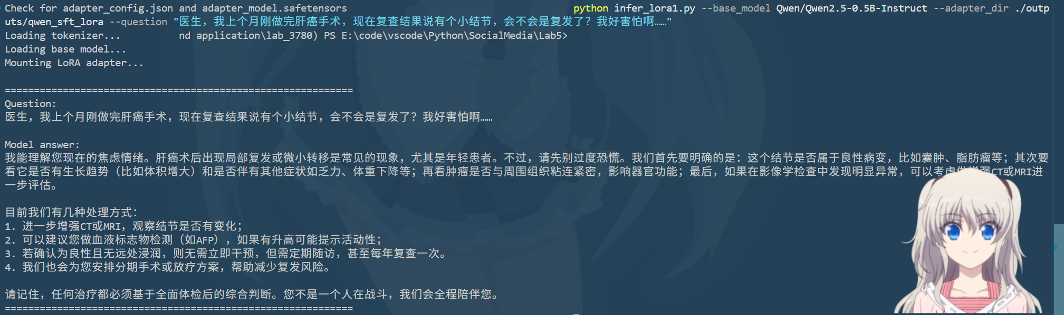
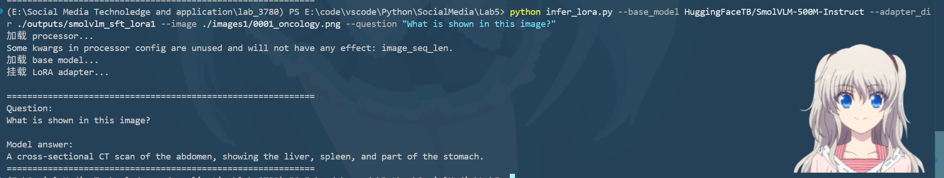

5 分析与总结（15%）
请至少给出两个推理案例：一个来自基础图片数据，一个来自自己的医疗数据。
测试类型 | 图片路径/数据说明 | 问题 | 模型回答
基础数据测试 | ./images/088_pink_balloon.png | What is the main object in this image? | The image shows a pink balloon on a pale yellow background.
医疗数据测试 | 纯文本 | 医生，我上个月刚做完肝癌术，现在复查结果说有个小结节，会不会是复发了？我好害怕啊…… | 我能理解您现在的焦虑情绪。肝癌术后出现局部复发或微小转移是常见的现象，尤其是年轻患者。不过，请先别过度恐慌。我们首先要明确的是：这个结节是否属于良性病变，比如囊肿、脂肪瘤等；其次要  看它是否有生长趋势（比如体积增大）和是否伴有其他症状如乏力、体重下降等；再看肿瘤是否与周围组织粘连紧密，影响器官功能；最后，如果在影像学检查中发现明显异常，可以考虑做增强CT或MRI进一步评估。  目前我们有几种处理方式：  1.进一步增强CT或MRI，观察结节是否有变化；  2.1  可以建议您做血液标志物检测（如AFP），如果有升可能提示活动性；  3.  若确认为良性且无远处浸润，则无需立即干预，但需定期随访，甚至每年复查一次。  4.我们也会为您安排分期手术或放疗方案，帮助减少复发风险。  请记住，任何治疗都必须基于全面体检后的综合判断。您不是一个人在战斗，我们会全程陪伴您。
 | ./images1/0001_oncology.png | What is shown in this image? | A cross-sectional CT scan of the abdomen, showing the liver, spleen, and part of the stomach.
请用 3—5 句话分析模型效果。例如：模型是否能识别主要物体或医学图像特征；是否存在回答模板化、幻觉或医学表述过于确定的问题。
（在此处填写结果分析）
纯文本数据的效果良好，扮演医生的角色，在给出解决病患的疑问的同时兼具人文关怀。图像数据训练的模型看起来能够识别图像内容并进行表述，非常说明文的范式，是否正确的判断需要医疗背景知识，这里不太确定是否产生幻觉。

请记录本实验中遇到的问题及解决方法。没有遇到问题也可以写“无”，但需说明你认为最容易出错的步骤。
问题/报错现象 | 原因分析 | 解决方法
模型下载失败 | 网络拦截 | 挂梯子
内存不足产生中断 | C盘空间被占满 | 换轻量化模型，清理后台显存
异常中断和IDE显示异常 | 与其他进程产生冲突 | 关闭后台进程

